Vitória da Conquista, 23 de agosto de 2021.

OF. Nº 396 /2021 SECGERAL/CMVC

A Sua Senhoria a Senhora

**Tônia Viana Rocha**

**Secretária de Mobilidade Urbana**

Senhora,

Encaminhamos a Sua Senhoria as seguintes **indicações**, aprovadas nos termos regimentais vigente em sessão ordinária realizada pela câmara Municipal. Ante o exposto, solicito o atendimento das referidas proposições e a devida resposta aos Ilustres Vereadores.

→ De autoria do vereador Adinilson Nascimento Pereira (MDB): 1391/2021, 1401/2021, 1433/2021

→ De autoria do vereador Alexandre Garcia Araújo(PT): 1436/2021

→ De autoria do vereador Josenildo Freitas Nascimento (PSC): 1398/2021, 1446/2021

→ De autoria do vereador Luciano Gomes Lisboa(PCdoB): 1416/2021

→ De autoria do vereador Luís Carlos Batista de Oliveira (MDB): 1447/2021, 1448/2021, 1449/2021

→ De autoria do vereador Marcus Vinícius de Morais Oliveira (PODE): 1396/2021, 1426/2021, 1427/2021

→ De autoria da vereadora Márcia Viviane de Araújo Sampaio (PT): 1418/2021, 1421/2021

→ De autoria do vereador Orlando de Oliveira Santos Filho (PRTB): 1406/2021, 1407/2021, 1408/2021, 1424/2021, 1430/2021, 1440/2021, 1441/2021

→ De autoria do vereador Williams Muniz Dos Santos (AVANTE): 1389/2021, 1405/2021

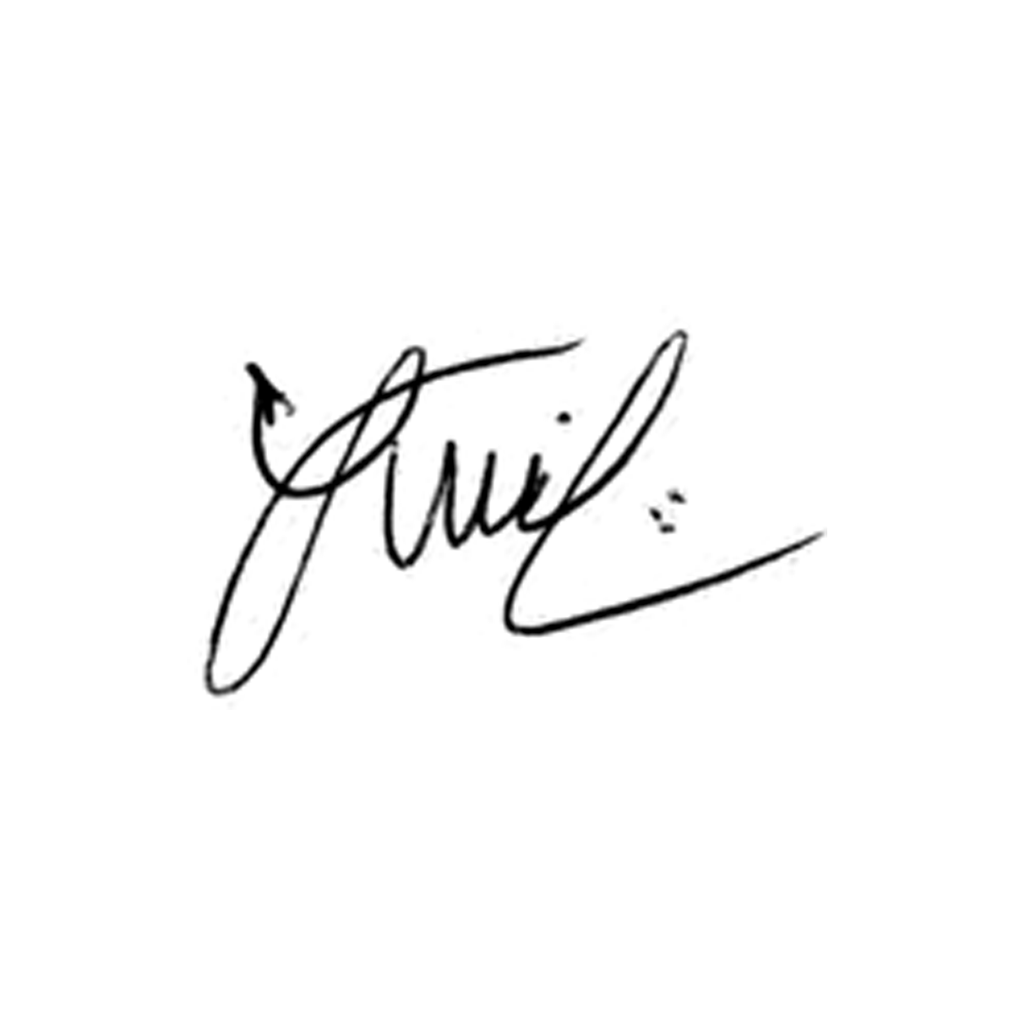

**Luis Carlos Batista**

Presidente